

**IIRIS PRO**

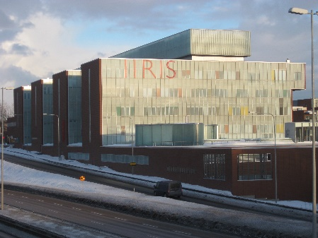Iiris Pro on Helsingin ja Uudenmaan Näkövammaiset ry:n työllisyyspalveluita tuottava yksikkö, jonka tehtävänä on tarjota työtä ja ohjausta työttömille ja osatyökykyisille henkilöille. Iiris Pro on perustettu vuonna 1965. Toimintaa järjestetään viihtyisissä ja esteettömissä tiloissa Itäkeskuksessa Iiris-keskuksessa, kivenheiton päässä Itäkeskuksen metroasemalta. Tällä hetkellä Iiris Prossa työskentelee yhteensä noin 80 henkilöä eri tavoin työllistettynä.

**KUNTOUTTAVA TYÖTOIMINTA ESPOOLAISILLE**

Työtehtävät Iiris Prossa sisältävät pakkaus-, postitus- ja kokoonpanotöitä sekä pienimuotoisesti avustavia logistiikka-, keittiö- ja kiinteistöhuoltotöitä. Jokainen työntekijä opastetaan työtehtäviin perusteellisesti, ja toiminnassa pyritään vahvistamaan työntekijän henkilökohtaista kehitystä. Kuntouttavaa työtoimintaa järjestetään 2-4 päivänä viikossa, vähintään 4 tuntia kerrallaan. Lounas on omakustanteinen. Tarjoamme asiakkaille ilmaiset iltapäiväkahvit.

Työ Iiris Prossa sisältää myös säännöllistä työhyvinvointia tukevaa liikuntaa ja muuta virkistystoimintaa, kuten retkiä ja vierailuja. Työntekijöiden työyhteisöön kuulumisen tunteen vahvistaminen sekä yhteiskunnallisen osallisuuden tukeminen ovat tärkeä osa toimintaamme ja arvojamme.

**SOSIAALI- JA URAOHJAUS**

Sosiaali- ja uraohjaus toteutetaan jokaisen työntekijän yksilöllisten lähtökohtien, tarpeiden ja tavoitteiden mukaan. Pääpaino on arjen- ja elämänhallinnan tukemisessa, työelämätaitojen vahvistamisessa sekä jatkopolun suunnittelemisessa. Myös terveys- ja viranomaiskontakteissa avustaminen ja kannustaminen on tärkeä osa ohjaustyötä.

**Tervetuloa tutustumaan! YHTEYSTIEDOT**

Itäpolku 7 G, 00930 Helsinki Iiris Pron yhteyshenkilö:

p. 050 419 6500 Anni Heinonen

[iirispro@iirispro.fi](mailto:iirispro@iirispro.fi) p. 044 760 0028 / 050 419 6500

[anni.heinonen@iirispro.fi](mailto:anni.heinonen@iirispro.fi)